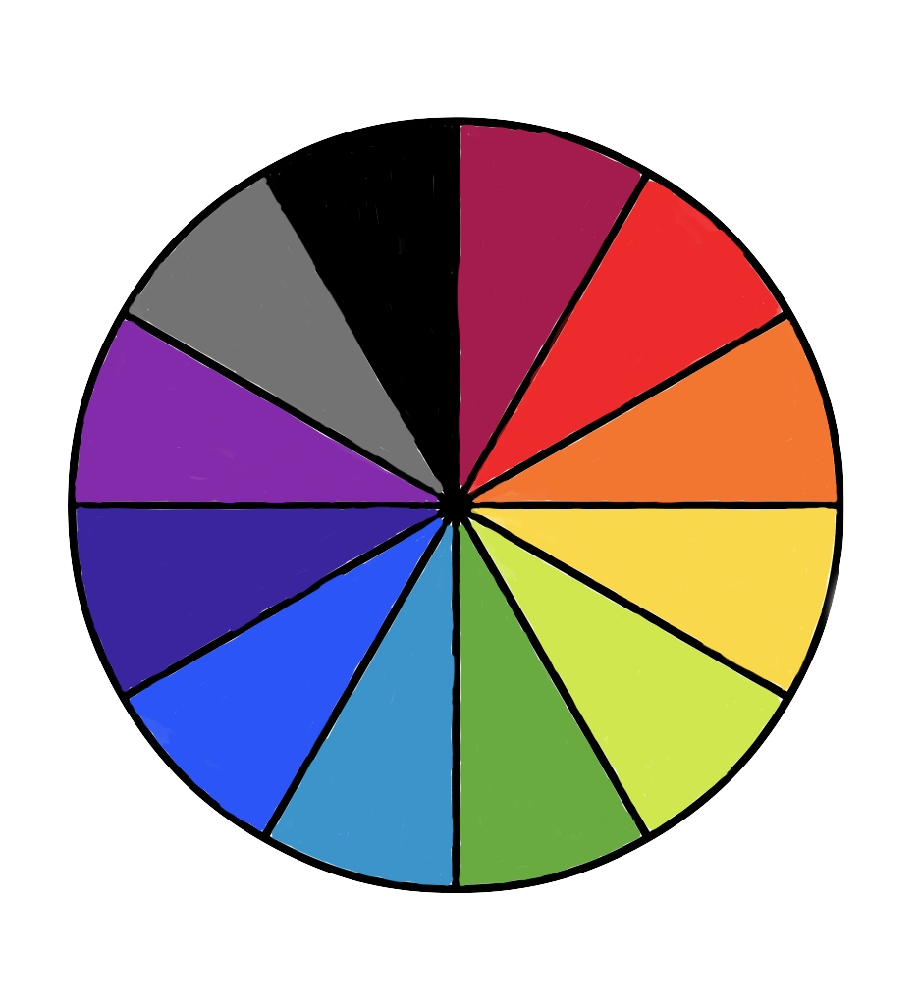
Distributeurs
Dateurs /
Message
Devoirs
Facteurs
Recyclage
Remplaçants
Matériels
Bibliothécaires
iPads
Electriciens / Portiers
Twitter
Effaceurs
 | 1-13-24 |  | 5-16-28 |  | 9-20
 | 2-13-25 |  | 6-17-29 |  | 10-21
 | 3-14-25 |  | 7-18-30 |  | 11-22
 | 4-15-27 |  | 8-19 |  | 12-23


Electriciens / Portiers
Dateurs /
Message
Effaceur /
Recyclage
iPads /
Twitter
Facteurs
Matériels
Remplaçants
Bibliothécaires
Distributeurs
Devoirs
 | Tony  Marie  Mohamed |  | Mohamed B  Sofiane  Luce-Trécy |  | Timothée  Dalila  Lisa
 | Mohamed A  Inès  Thibaud |  | Marine  Alix  Kawtar |  | Martin  Baptiste  Alana
 | Ethan  Eliot  Salomé |  | Malo  Angéline  Nikita | On tourne la roue des responsabilités toutes les semaines.
 | Simon  Tom  Philippine |  | Raphaël  Constance  Éline

